# Gedragsprotocol

Versie 2021-2022

[](http://cbsaquamarijn.nl/home.aspx)

## Inhoudsopgave

Gedragsprotocol 1

Inhoudsopgave 2

1. Achtergrond en doelstellingen 3

2 De schoolregels 4

2.1 Ouders 4

2.2 Teamleden 4

2.3 Leerlingen 5

2.4 Algemeen 5

3. De groepsregels 6

4. Ongewenst gedrag 7

Categorie 1 - Incidentele overtredingen 7

Categorie 2 – Aaneenschakeling van incidentele overtredingen 7

Categorie 3 – Voortduring van overtredingen als onder 1 en 2 of ernstiger misdragingen 8

Categorie 4 – Structureel onaangepast gedrag 8

Categorie 5 – Structureel onaangepast gedrag waar door de school geen of 9

onvoldoende invloed (meer) op uitgeoefend kan worden om gedragsverandering te 9

bewerkstelligen 9

5. Protocol Schorsing en verwijdering van leerlingen 9

5.1 Time-out 9

5.2 Schorsing 9

5.3 Verwijdering 10

6. Klachtenregeling 12

6.1 Klachtenregeling 12

Bijlage 1: Stappenplan conflictbeheersing Kanjertraining 14

Bijlage 2: Gedragsbrief leerling 15

Bijlage 3: Overzicht incidenten 16

Bijlage 4: Verwijderen/schorsen van leerlingen 17

Bijlage 5: Verslag betreffende time-out, schorsing en/ of verwijdering van leerlingen. 18

## 1. Achtergrond en doelstellingen

Wij vinden het vanuit onze visie belangrijk dat iedereen zich veilig voelt in de school, zich

geaccepteerd weet en waar iedereen betrokken is op elkaar. Om dat kracht en invulling te geven in er voor gekozen om te gaan werken met Kanjertraining. Die veilige plaats is een plaats

zonder pesten, agressie, discriminatie, intimidatie, vernieling of diefstal. Om dit te bereiken

hebben we duidelijke regels en afspraken geformuleerd in een transparant beleid ten

aanzien van (ongewenst) gedrag. Het beleidsstuk Kanjertraining ligt hieraan ten grondslag.

De doelstellingen van dit gedragsprotocol:

* Geschreven en ongeschreven schoolregels samenvatten in een handzaam pakket dat goed communiceerbaar, werkbaar en uitvoerbaar is.
* Eén lijn door de school aanbrengen wat betreft gewenst en ongewenst gedrag, de verwachtingen die we daarbij hebben en de manier waarop we op gewenst en

ongewenst gedrag reageren.

* Duidelijkheid scheppen over welke stappen worden ondernomen bij ongewenst gedrag. Ook geven we aan wanneer de grens van de school bereikt is wat betreft het omgaan met ongewenst gedrag.

Dit protocol is bestemd voor personeel, MR, ouders en leerlingen van de school, personen

die in opdracht van de school werkzaam zijn zoals gastdocenten, vrijwilligers, stagiaires en

bezoekers van de school.

## 2 De schoolregels

Zowel ouders als leerkrachten dragen een gezamenlijke verantwoordelijkheid met als

gemeenschappelijk doel het welbevinden van hun kind, waarbij de leerkracht gezien wordt

als de professional en de ouder als eerstverantwoordelijke van/ voor het kind. Deze samenwerking is gebaseerd op wederzijds vertrouwen.

### 2.1 Ouders

Van de ouders hebben we de volgende verwachtingen:

Ouders conformeren zich aan de regels en afspraken van de school en brengen dit over op

hun kind.

Ten opzichte van hun eigen kinderen;

* zij zorgen ervoor dat hun kind(eren) op tijd op school is, voldoende gezond eten en drinken bij zich heeft en op tijd opgehaald wordt
* zij tonen interesse in het welbevinden van hun kind op school en zijn actief betrokken door bijvoorbeeld ouderavonden te bezoeken en contact te onderhouden met de groepsleerkracht.

Ten opzichte van andere kinderen en ouders;

* zij tonen respect
* zij mengen zich niet direct in een conflict wat hun kind op school heeft met een ander kind, maar bespreken dit eerst met de groepsleerkracht, indien nodig met intern begeleider of directie.

Ten opzichte van leerkrachten en andere teamleden;

* zij tonen respect
* zij gaan in gesprek met de leerkracht, intern begeleider en/ of directielid. Hiervoor kan een afspraak gemaakt worden.

### 2.2 Teamleden

Van de teamleden hebben we de volgende verwachtingen:

Ten opzichte van de kinderen;

* zij tonen respect voor de kinderen door kinderen serieus te nemen
* zij zorgen dat de school- en groepsregels duidelijk zijn voor kinderen (abstractere regels in concreet gedrag vertalen, in gesprek gaan bij overtreding van regels etc.)
* zij geven het goede voorbeeld in hun omgang met elkaar, ouders en kinderen.

Ten opzichte van ouders;

* zij tonen respect voor ouders/ opvoeders en erkennen dat zij de eerstverantwoordelijken zijn voor de opvoeding van hun kind
* zij nemen ouders serieus wanneer deze een vraag of probleem bespreekbaar maakt
* zij zijn bereid, indien er problemen zijn met een kind, in gesprek te gaan met de ouders en indien nodig met de intern begeleider en/ of directielid
* zij houden ouders zo goed mogelijk op de hoogte van alle ontwikkelingen die het kind op school doormaakt.

Ten opzichte van andere teamleden;

* zij dragen een gezamenlijke verantwoordelijkheid voor het reilen en zeilen op school en voor alle kinderen die de school bezoeken
* zij zijn publiekelijk loyaal ten opzichte van elkaar
* zij trekken één lijn in de wijze waarop zij omgaan met gedrag van leerlingen.

### 2.3 Leerlingen

Van de leerlingen hebben we de volgende verwachtingen:

Ten opzichte van andere leerlingen;

* zij gaan op een respectvolle manier met elkaar om
* zij proberen om onderlinge problemen op te lossen (zonder verbaal of fysiek geweld), indien nodig ondersteund door een leerkracht
* zij zijn gezamenlijk, met elkaar en de leerkracht, verantwoordelijk voor een prettige
* veilige en open sfeer in de groep waarin ieder kind zichzelf kan zijn
* zij omgaan met de verschillen in cultuur, religie en afkomst op onze school.

Ten opzichte van leerkrachten en andere teamleden;

* tonen respect en accepteren het gezag en autoriteit van iedere leerkracht, andere teamleden zoals conciërge en stagiaires.

Ten opzichte van materialen van de school, henzelf of van andere kinderen;

* behandelen spullen met zorg
* nemen niet onnodig kostbare spullen mee naar school.

### 2.4 Algemeen

Voor eenieder die de school betreedt, geldt dat agressief gedrag (verbaal en/of fysiek),

geweld, vandalisme, diefstal, discriminatie en intimidatie niet wordt geaccepteerd.

## 3. De groepsregels

De schoolregels vormen het kader voor de groepsregels die

* een vertaling zijn in concreet gedrag
* een vertaling zijn naar leeftijdsniveau van de betreffende groep
* een detaillering is van de omgang met elkaar binnen de groep
* daarnaast zijn groepsregels vaak afspraken die in de betreffende groep gelden om de organisatie in de groep zo soepel mogelijk te laten verlopen
* zichtbaar aanwezig zijn in de groepen.

De groepsregels worden door de groepsleerkracht gemaakt in samenspraak met de

kinderen uit de groep.

## 4. Ongewenst gedrag

Ongewenst gedrag kan in zwaarte zeer variëren, bijvoorbeeld van een ruzietje op het

schoolplein tot het stelen van andermans spullen, het eten van kauwgom tot het structureel

pesten van klasgenootjes. Ongewenst gedrag onderscheiden we in twee categorieën: incidenteel- en grensoverschrijdend gedrag. Grensoverschrijdend gedrag kunnen we verdelen in drie fasen. Bij elke fase behoren specifieke verplichte acties en mogelijke acties.

### Incidentele overtredingen

Incidenteel lesverstorend gedrag, niet (doel)bewust lesverstorend gedrag,

ongehoorzaamheid en/of slecht luisteren, onbeleefdheid ten opzichte van een leerkracht of

andere volwassene, onzorgvuldig omgaan met materiaal, schelden of vloeken (in

opwelling/vanuit emotie; binnen proporties), fysiek geweld binnen proporties ten opzichte van

andere kinderen (een klap, een schop e.d. tijdens een ruzie), stiekem gedrag.

De groepsleerkracht gaat in gesprek met de leerling en neemt pedagogische maatregelen

om het gedrag van de leerling zodanig te corrigeren dat bij de leerling, binnen afzienbare tijd

het ongewenste gedrag afneemt dan wel verdwijnt.

Verplichte acties:

* Gesprek tussen leerkracht en kind met behulp van het stappenplan ‘Grensoverschrijdend gedrag.’ (ie bijlage 1).
* Indien nodig ouders informeren.

Mogelijke acties:

* Worden door de leerkracht zelf bepaald.

Eventuele consequentie wordt altijd medebepaald door de leeftijd van het kind en de aard van de overtreding.

* Het is in z’n algemeenheid aan te bevelen een consequentie zoveel mogelijk te laten samenhangen met de overtreding (bijv. niet meedoen tijdens de kring = buiten de kring plaatsen; niet werken tijdens de les = lesstof verwerken in eigen tijd, enz.).
* Daarnaast consequenties door:
  + voor een beperkte periode (korter dan een dagdeel) naar een andere klas.
  + nablijven (altijd ouders op de hoogte stellen!).

### Grensoverschrijdend gedrag:

### Fase 1. Aaneenschakeling van incidentele overtredingen

Herhaaldelijk overtredingen als onder 1, of moedwillig schade toebrengen aan materiaal,

incidenteel pest-/treitergedrag, brutaliteit ten opzichte van een leerkracht of andere

volwassenen (verbaal en/of non-verbaal), schelden of vloeken, liegen, oneerlijk zijn.

Verplichte acties:

* aantekening in Esis op journaalblad gedrag.
* gesprek met de leerling aan de hand van het stappenplan ‘Grensoverschrijdend gedrag.’ ( Zie bijlage 1)
* Maak samen met het kind een kort en overzichtelijk plan van aanpak.
* ouder telefonisch informeren over plan van aanpak, indien nodig oudergesprek.
* Evt. schrijft het kind een gedragsbrief. (Zie bijlage 2)
* overleg met IB/ kanjer- coördinator over plan van aanpak in de klas.
* Vul het incident in op de incidentenlijst. (Zie bijlage 3)

Mogelijke acties:

* Consequenties kunnen zijn: werken met maatjes, puppytraining, beloningsysteem, uit de klas (werk mee.) De consequentie wordt op school afgehandeld.
* Maak eventueel gebruik van een interventie ( Kanjertraining, kids skills, competentietraining, ring- aanpak etc.

### Fase 2 – Voortduring van overtredingen als onder fase 1 of ernstiger misdragingen

Voortduring van overtredingen als onder 1 of stelen, discriminatie, fysiek geweld ten

opzichte van leerkracht of andere volwassene, buitenproportioneel fysiek geweld ten

opzichte van andere kinderen, intimidatie of bedreiging andere kinderen. Brutaliteit. Schelden

en vloeken. Structureel pesten.

Verplichte acties:

* gesprek met de leerling aan de hand van het stappenplan ‘Grensoverschrijdend gedrag’ (oorzaak overtreding, mogelijkheden voor de leerling om tot gedragsverandering te komen/het een volgende keer anders aan te pakken) en consequentie. ( Zie bijlage 1)
* Het kind stelt gedragsbrief op (reflectie op eigen gedrag door leerling) Ouders ondertekenen dit voor gezien nadat ze zijn ingelicht over het incident. ( Zie bijlage 2)
* ouders op de hoogte stellen van het ongewenst gedrag in een gesprek (niet schriftelijk of telefonisch), al dan niet ondersteund door IB. Bij geen contact binnen 24 uur, dan melding bij IB/ directie zodat zij kunnen proberen contact te krijgen.
* Maken van of een terugkoppeling naar het plan van aanpak.
* Vul het incident in op de incidentenlijst. (Zie bijlage 3)
* aantekening in Esis op journaalblad gedrag in verband met dossiervorming.
* overleg met IB/ Kanjer-coördinator over aanpak in de klas, weggezet in een plan.
* Aantekening in Esis.
* melding bij directie.
* Bij ernstige misdragingen of in het geval dat het kind in een onveilige situatie komt voor hem zelf of voor een ander worden ouders gebeld dor de directie om hem/ haar op te halen en volgt er na de les een gesprek ( zie stappenplan grensoverschrijdend gedrag.)

Mogelijke acties:

* consequenties als herhaaldelijk nablijven, uit de klas verwijderen voor bepaalde tijd (dagdeel, dag), uitsluiting van een activiteit passend bij het kind.
* gesprek met ouders over het op een lijn brengen van de benadering van school en thuis van het probleem.
* gesprek met ouders over mogelijke hulpverlening.

### Fase 3 – Structureel onaangepast gedrag

Voortduring van onder Fase 1 en 2 genoemde overtredingen.

Verplichte acties:

* aantekening in Esis op journaalblad gedrag in verband met dossiervorming.
* overleg met IB-er en directie.
* gesprek met ouders (niet schriftelijk of telefonisch) door leerkracht met IB-er en directie waarin ouders dringend verzocht wordt actie te ondernemen (bijvoorbeeld hulp zoeken, contactschrift bijhouden, onderzoek zorgteam) om aan gedragsverandering mee te werken (zo niet: dringend advies overplaatsing naar andere school) en waarin duidelijk wordt verteld dat de grenzen van de school in zicht komen. Het gesprek wordt in een verslag weergegeven en voor gezien getekend door ouders. Een vervolggesprek wordt afgesproken en in het verslag gemeld.
* ondersteuning van bovenstaand gesprek door middel van het overzicht (bijlage 5).
* Teamleider/directie neemt contact met de leerplicht op.

Mogelijke acties:

* consequenties (in overleg met directie) als uit de klas plaatsen voor langere of onbepaalde tijd, uitsluiting van bepaalde activiteiten (zwemles, gymles, handvaardigheid).
* stappen tot schorsing.

### Structureel onaangepast gedrag waar door de school geen of

### onvoldoende invloed (meer) op uitgeoefend kan worden om gedragsverandering te

### bewerkstelligen deze fase staat niet uitegschreven in het stappenplan…

De grens van de school is bereikt. Er wordt een verwijderingsprocedure gestart (zie

verwijderen/schorsen van leerlingen). Gesprek met ouders altijd onder leiding van een

directielid. Overleg over overbruggingsmaatregelen als uit de klas verwijderen, overplaatsen

naar andere klas, leerplicht inschakelen, enzovoort. Er wordt contact gezocht met de directeur-bestuurder.

Indien ouders of andere bezoekers zich schuldig maken aan agressief gedrag (verbaal en/of

fysiek), geweld, vandalisme, diefstal, discriminatie en intimidatie zal hen door de directie de

Toegang tot de school ontzegd worden. Dit zou eventueel kunnen leiden tot verwijdering van

de leerling.

In alle gevallen binnen categorie 5 zal er contact zijn met verschillende instanties

(bijvoorbeeld politie, hulpverleningsinstanties, directeur-bestuurder etc.)

## 5. Protocol Schorsing en verwijdering van leerlingen

Dit protocol treedt in werking als er sprake is van ernstig ongewenst gedrag door een

leerling, waarbij psychisch en of lichamelijk letsel aan derden is toegebracht. Er worden 3

vormen van maatregelen genomen:

* Time-out
* Schorsing
* Verwijdering

### 5.1 Time-out

Een ernstig incident leidt tot een time-out met onmiddellijke ingang. Hierbij gelden de

volgende voorwaarden:

* In geval van een time-out wordt de leerling voor de rest van de dag de toegang tot de school ontzegd.
* Tenzij redelijke gronden zich daartegen verzetten worden de ouders/verzorgers onmiddellijk van het incident en de time-out gemotiveerd op de hoogte gebracht (zie noot 1).
* De time-out maatregel kan eenmaal worden verlengd met 1 dag. Daarna kan de leerling worden geschorst voor maximaal 1 week. In beide gevallen dient de school vooraf of – indien dat niet mogelijk is – zo spoedig mogelijk na het effectueren van de maatregel contact op te nemen met de ouders.
* De ouders/verzorgers worden op school uitgenodigd voor een gesprek. Hierbij is de groepsleerkracht en een lid van de directie van de school aanwezig.
* Van de het incident en het gesprek met de ouders wordt een verslag gemaakt. Dit verslag wordt door de ouders voor gezien getekend en in het leerlingendossier opgeslagen (zie bijlage 5, zie noot 2).
* De time-out maatregel kan alleen worden toegepast na goedkeuring door de directie van de school.
* De time-out maatregel wordt na toepassing schriftelijk gemeld aan het bevoegd gezag (zie bijlage 4).

### 5.2 Schorsing

Pas bij een volgend ernstig incident, of in het afzonderlijke geval dat het voorgevallen

incident zo ernstig is, kan worden overgegaan tot een formele schorsing. De wettelijke

regeling voor het Bijzonder/Openbaar onderwijs is hierbij van toepassing.

Hierbij gelden de volgende voorwaarden:

* Het bevoegd gezag van de school wordt voorafgaand aan de schorsing in kennis gesteld van deze maatregel en om goedkeuring gevraagd.
* Gedurende de schorsing wordt de leerling de toegang tot de school ontzegd. Voor zover mogelijk worden er maatregelen getroffen waardoor de voortgang van het leerproces van de leerling gewaarborgd kan worden (zie noot 3).
* De schorsing bedraagt maximaal 3 weken en kan hooguit 2 maal worden verlengd (zie noot 4).
* De betrokken ouders/verzorgers worden door de directie uitgenodigd voor een gesprek betreffende de maatregel. Hierbij dienen nadrukkelijk oplossingsmogelijkheden te worden verkend, waarbij de mogelijkheden en de onmogelijkheden van de opvang van de leerling op de school aan de orde komen.
* Van de schorsing en het gesprek met de ouders wordt een verslag gemaakt (zie bijlage 5). Dit verslag wordt door de ouders/verzorgers voor gezien getekend en in het leerlingendossier opgeslagen. Het verslag wordt ter kennisgeving verstuurd aan:
  + Het bevoegd gezag
  + De ambtenaar leerplichtzaken
  + De inspectie onderwijs
* Ouders kunnen beroep aantekenen bij het bevoegd gezag van de school. Het bevoegd gezag beslist uiterlijk binnen 14 dagen op het beroep.

### 5.3 Verwijdering

Bij het zich meermalen voordoen van een ernstig incident, dat ingrijpende gevolgen heeft

voor de veiligheid en/of de onderwijskundige voortgang van de school, kan worden

overgegaan tot verwijdering. De wettelijke regeling voor het Bijzonder/Openbaar onderwijs

is hierbij van toepassing. Hierbij gelden de volgende voorwaarden:

* Verwijdering van een leerling van school is een beslissing van het bevoegd gezag.
* Voordat men een beslissing neemt, dient het bevoegd gezag de betrokken leerkracht en de directie te horen. Hiervan wordt een verslag gemaakt wat aan de ouders ter kennis worden gesteld en door de ouders voor gezien wordt getekend (zie bijlage 5). Het verslag wordt ter kennisgeving opgestuurd naar:
  + De ambtenaar leerplichtzaken
  + De inspectie onderwijs
* Het bevoegd gezag informeert de ouders schriftelijk en met redenen over het voornemen tot verwijdering, waarbij de ouders gewezen wordt op de mogelijkheid van het indienen van een bezwaarschrift.
* De ouders krijgen de mogelijkheid binnen zes weken een bezwaarschrift in te dienen.
* Het bevoegd gezag is verplicht de ouders te horen over het bezwaarschrift.
* Het bevoegd gezag neemt een uiteindelijke beslissing binnen vier weken na ontvangst van het bezwaarschrift.
* Een besluit tot verwijdering is pas mogelijk nadat een andere basisschool of een andere school voor speciaal onderwijs is gevonden om de leerling op te nemen of dat aantoonbaar is dat het bevoegd gezag, gedurende acht weken, er alles aan heeft gedaan om de leerling elders geplaatst te krijgen.

**Noot 1:** Als veiligheid voorop staat, en dat zal regelmatig het geval zijn, moet de time-out

niet afhankelijk gesteld worden van het contact met ouders. De vraag blijft dan staan wat er

moet gebeuren als de ouders niet te bereiken zijn. Eventueel is het verwijderen uit de klas en

opvang elders nog een oplossing?

**Noot 2:** de time-out is geen officieel instrument, maar kan niettemin bruikbaar zijn bij

onveilige situaties of bij het herstellen van de rust binnen de school: het is principieel geen

consequentiemaatregel maar een ordemaatregel in het belang van de school; daarom geen

aantekening van de time-out maar van het incident in het dossier van de leerling.

**Noot 3:** Schorsing mag niet betekenen dat het doen van toetsen (denk aan cito-entree of

eindtoetsen) wordt belemmerd. Dit vraagt passende maatregelen, bijv. het wel tot de school

toelaten voor het doen van deze toets. Daarnaast kan het beschikbaar stellen van

(thuis)studiemateriaal tot de mogelijkheden behoren.

**Noot 4:** wezenlijk is dat de schorsing aan een maximumtermijn gebonden is; zij mag geen

verkapte verwijdering worden; de termijn is zo gekozen dat in het ernstigste geval de school

voldoende tijd ter beschikking heeft om een eventuele verwijderingsbeslissing op zorgvuldige

wijze voor te bereiden.

## 6. Klachtenregeling

Het is van groot belang om problemen tijdig te herkennen en te onderkennen. Voor alle

geledingen binnen een schoolgemeenschap, de leerkrachten, de kinderen en de ouders is

het belangrijk om ongewenste situaties zo snel mogelijk aan te pakken en op te lossen. Dit

voorkomt dat problemen gaan escaleren. Hieronder geven we aan welke stappen door

ouders kunnen worden genomen om het probleem vroegtijdig op te lossen.

* Spreek de juiste persoon aan. Dit is in de meeste gevallen de leerkracht.
* Wacht niet te lang met bespreekbaar maken van het probleem.
* Maak snel een afspraak met de leerkracht. Bij voorkeur voor of na schooltijd.
* Geef een duidelijke omschrijving van het probleem.
* Probeer samen met de leerkracht tot een goede oplossing te komen.

In verreweg de meeste gevallen kunnen de problemen op deze manier worden opgelost.

Wanneer echter met de leerkracht samen geen oplossing kan worden gevonden moeten er

verdere stappen worden genomen.

## 6.1 Klachtenregeling

Wij doen ons uiterste best om het onderwijs optimaal vorm te geven en de belangen van

kinderen en ouders daarin steeds zorgvuldig te behartigen. Desondanks kan het voorkomen

dat u het niet eens bent met beslissingen of gedragingen van een leerkracht, de directeur of

iemand anders die aan de school is verbonden.

Wij gaan ervan uit dat met elkaar in gesprek gaan en samen naar een oplossing zoeken de

beste manier is om eruit te komen. Als het gesprek met de leerkracht niets oplost kunt u zich

tot de directeur of een andere leidinggevende van de school wenden.

Mocht het u na bovenstaande gesprekken niet lukken een probleem op school alleen op te

lossen dan kunt u terecht bij de contactpersoon(en) van de school via contactpersoon@cbsaquamarijn.nl.

De contactpersoon(en) zal u uitleggen hoe en waar u uw klacht kunt indienen en zal u in

contact brengen met de vertrouwenspersoon. De klacht wordt inhoudelijk niet met de

contactpersoon besproken. Dat laatste is de taak van de vertrouwenspersoon. De VCOG

waartoe de school behoort, heeft voor haar scholen twee bovenschoolse

vertrouwenspersonen benoemd die uw klacht door bemiddeling in de school zullen trachten

op te lossen.

Leidt de school interne behandeling van uw klacht niet tot een oplossing of heeft u een klacht

over de directie van de school dan kunt u terecht bij het bevoegd gezag van de VCOG.

Contactinformatie:

VCOG

postbus 9401

9703LP Groningen

tel. 050-5713735

e-mail [info@VCOG.nl](mailto:info@VCOG.nl)

Uw klacht zal vanuit bovenstaand meldpunt in behandeling worden genomen door de

daartoe aangewezen persoon(en) conform de klachtenregeling van de VCOG.

In zeldzame gevallen leidt bovenstaande procedure niet tot een bevredigende oplossing. Op

dat moment kunt u terecht bij de *Stichting Geschillen Commissie Bijzonder Onderwijs (GCBO)*

Contactinformatie:

Postbus 823224

2508EH Den Haag

tel. 070-3861697

e-mail info@gcbo.nl

website www.gcbo.nl

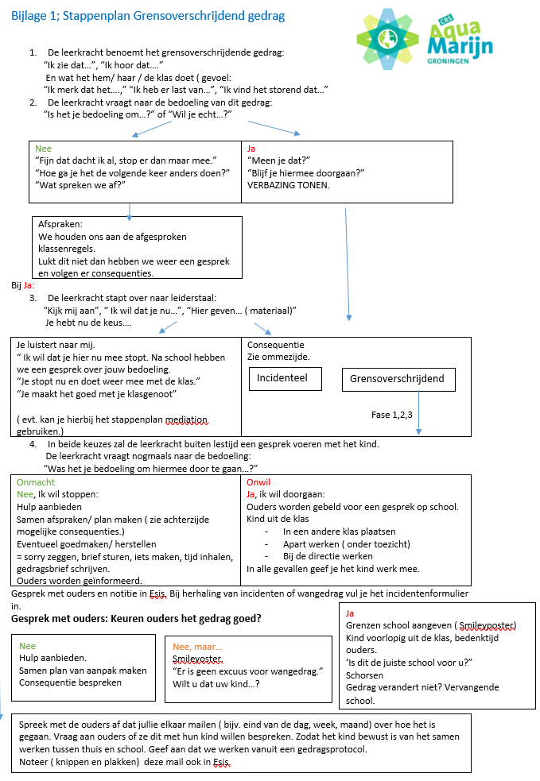

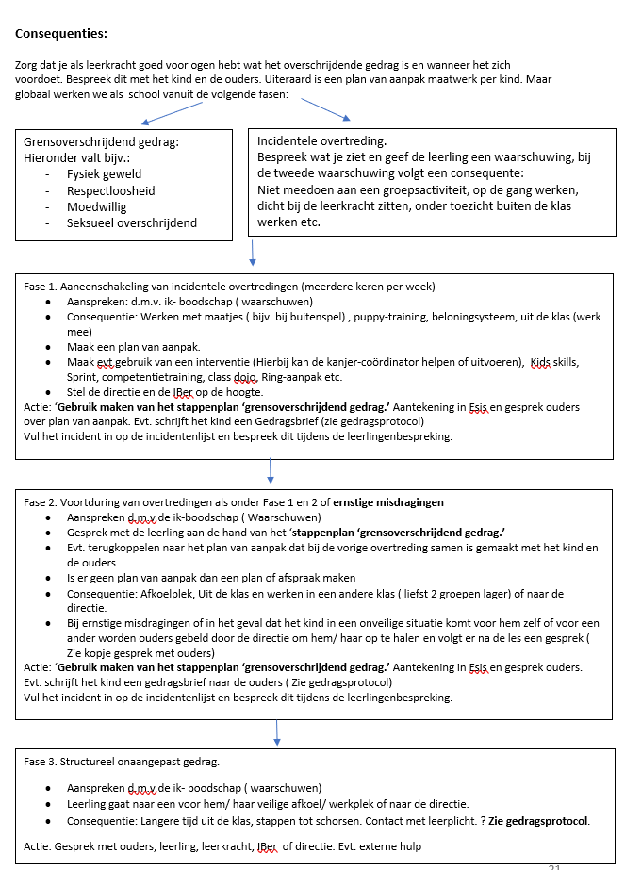

## Bijlage 2: Gedragsbrief leerling

Naam: ________________________________ Groep ______ Datum _____________

Wat is er gebeurd?

__________________________________________________________________________________________________________________________________________________________________________________________________________________________________________________________________________________________________________________________________________________________________________________________________________________________

Wat was jouw rol?

__________________________________________________________________________________________________________________________________________________________________________________________________________________________________________________________________________________________________________________________________________________________________________________________________________________________

Wat had jij anders kunnen doen?

__________________________________________________________________________________________________________________________________________________________________________________________________________________________________________________________________________________________________________________________________________________________________________________________________________________________

Hoe kan jij deze situatie de volgende keer voorkomen?

__________________________________________________________________________________________________________________________________________________________________________________________________________________________________________________________________________________________________________________________________________________________________________________________________________________________

Handtekening ouders voor gezien:

____________________

## Bijlage 3: Overzicht incidenten

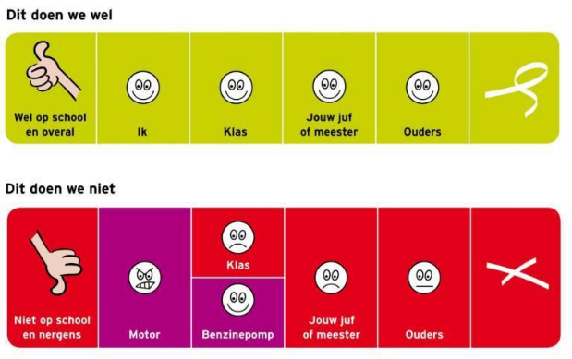**Incidentenkaart van:**

|  |  |  |  |
| --- | --- | --- | --- |
| **Datum** | **Incident** | **Regel** | **Aanpak/ consequentie** |
|  |  |  |  |
|  |  |  |  |
|  |  |  |  |
|  |  |  |  |

## Bijlage 4: Verwijderen/schorsen van leerlingen

Aan de ouders/verzorgers van

Geachte meneer/mevrouw,

Uw zoon/dochter heeft op school herhaaldelijk gedrag vertoond dat niet te tolereren is.

De tot nu toe door ons genomen maatregelen hebben niet geresulteerd in verbetering van dit

gedrag. Voor ons is dat reden om stap 1 van het ‘**Stappenplan ontoelaatbaar gedrag**’ in

werking te laten treden.

Het stappenplan houdt het volgende in:

1. De directeur van de school meldt de betreffende ouders/verzorgers en het bevoegd

gezag de inwerkingtreding van het ‘Stappenplan ontoelaatbaar gedrag’. Dit gebeurt

schriftelijk, middels deze brief. De melding komt in het dossier van het betreffende

kind.

1. Een leerkracht signaleert wederom ontoelaatbaar gedrag. De leerkracht zet het kind buiten de klas (of bijvoorbeeld in een andere klas) en wijst de leerling op de consequenties bij herhaling. De leerkracht en de directeur stellen samen een brief op met daarin opgenomen de geconstateerde problemen, die naar de ouders/verzorgers wordt gestuurd. Een kopie hiervan komt in het dossier van de leerling. Er wordt schorsing bij het bevoegd gezag aangevraagd.
2. Een leerkracht signaleert wederom herhaling van ontoelaatbaar gedrag. De directeur meldt de ouders/verzorgers schriftelijk dat de leerling een aantal dagen geschorst wordt. De directeur stelt het bevoegd gezag schriftelijk op de hoogte van de redenen van de schorsing, aanvang en tijdsduur en eventuele andere maatregelen. De leerkracht zorgt voor zinvol schoolwerk voor het kind om thuis te maken en/of te leren. De directie stelt de inspectie en de leerplichtambtenaar van de gemeente in kennis van de schorsing.

Indien de leerling in een bepaalde stap zit en het weer positief gedrag vertoont, is het mogelijk de leerling weer een stap terug te plaatsen. De leerkracht neemt hierbij het initiatief. Dit wordt ook aan de ouders/verzorgers meegedeeld. De stap waarin het kind zit, gaat mee van de ene groep naar de volgende groep. Wanneer een leerling ook na een schorsing ontoelaatbaar gedrag blijft vertonen, hanteren we de procedure tot verwijdering.

We hopen echter dat deze maatregelen, in samenwerking met u, tot het gewenste resultaat

zullen leiden.

Hoogachtend,

## Bijlage 5: Verslag betreffende time-out, schorsing en/ of verwijdering van leerlingen.

Naam leerling: _____________________

Geboortedatum: ___________________

Naam leerkracht: ___________________

Datum incident: _____________________

Het betreft ongewenst gedrag tijdens:

* lesuren
* vrije situaties bv. plein

Het betreft ongewenst gedrag ten aanzien van:

* leerkracht
* medeleerlingen
* anderen, te weten __________________

Korte omschrijving van het incident:

Ouders/ verzorgers op de hoogte gesteld door middel van:

* oudergesprek
* telefoongesprek

Datum en tijd:

____________________________________

Gesproken met:

____________________________________

De volgende maatregels ie genomen:

* time-out
* schorsing
* in gang zetten procedure tot verwijdering

Datum gesprek ouders/ verzorgers en school:

_____________________________________

Afspraken tussen ouders/ verzorgers en school:

______________________________________________________________________________________________________________________________________________________________________________________________________________________________________________________